ΔΗΜΟΤΙΚΟ ΣΧΟΛΕΙΟ ΑΓΙΩΝ ΤΡΙΜΙΘΙΑΣ

Ταξιδεύοντας... με τον καλύτερό μου φίλο...

το ΒΙΒΛΙΟ!

Από τη ΜΥΡΙΑΜ ΣΕΡΓΙΟΥ – ΤΣΟΛΑΚΗ

Παιδιά,
Εδώ βρίσκονται κάποιες δημιουργικές εργασίες που έχω ετοιμάσει με θέμα το βιβλίο!
ΜΠΟΡΕΙΤΕ ΝΑ ΤΥΠΩΣΕΤΕ ΚΑΠΟΙΕΣ ΔΡΑΣΤΗΡΙΟΤΗΤΕΣ Ή ΝΑ ΤΙΣ ΚΑΤΕΒΑΣΕΤΕ ΣΤΟΝ ΥΠΟΛΟΓΙΣΤΗ ΣΑΣ ΓΙΑ ΝΑ ΕΡΓΑΣΤΕΙΤΕ ΣΤΟΝ ΕΛΕΥΘΕΡΟ ΧΡΟΝΟ ΣΑΣ!
ΚΑΛΗ ΜΕΛΕΤΗ!!

Μικροί ερευνητές
Βιβλία και Φιλαναγνωσία
Τι μου αρέσει;

Ερωτηματολόγιο
Τάξη: ______ Φύλο: ______

Κυκλώνω ό,τι ισχύει για μένα:

1. Μου αρέσει να διαβάζω βιβλία ΝΑΙ/ ΟΧΙ
2. Αγόρασα φέτος δικά μου βιβλία ΝΑΙ/ ΟΧΙ
3. Επισκέφθηκα με τους γονείς μου
βιβλιοπωλείο ΝΑΙ/ ΟΧΙ

4. Συνηθίζω να δίνω και να παίρνω
βιβλία ως δώρα ΝΑΙ/ ΟΧΙ

5. Μου αρέσει περισσότερο να διαβάζω:

Α. Εικονογραφημένα(κόμικς)
Β. Περιπετειώδη – Μυστηρίου
Γ. Μυθιστορήματα -Διηγήματα
Δ. Επιστημονικής φαντασίας
Ε. Εγκυκλοπαιδικά βιβλία

Ο/Η αγαπημένος/η συγγραφέας...

Γράφω λίγα λόγια για τον/την αγαπημένο/η μου συγγραφέα και εντοπίζω γνωστά βιβλία που έχει γράψει.

________________________________________________________________________________________________________________________________________________________________________________________________________________________________________________________________________________________________________________________________________________________________________________________________________________________________________________________________________________________________________________________________________________________________________________________________________________________________________________________________________________________________________________________________________________
Φιλαναγνωσία...ΝΑΙ γιατί...

Σας προσκαλούν σε ένα συνέδριο που γίνεται αυτές τις μέρες με θέμα τη φιλαναγνωσία. Σας έχουν αναθέσει να παρουσιάσετε τρόπους με τους οποίους εσείς τα παιδιά θα αναπτύσσατε τη φιλαναγνωσία ανάμεσα στους μεγάλους. Ετοίμασε την ομιλία σου ξεκινώντας από τον ορισμό και την αξία της φιλαναγνωσίας.

Αγαπητοί μου,
Η φιλαναγνωσία θεωρείται η αγάπη __________________________
____________________________________________________
Είναι πολύ σπουδαίο να αγαπούμε και να διαβάζουμε βιβλία γιατί ______
________________________________________________________________________________________________________
Μπορούμε να αναπτύξουμε τη φιλαναγνωσία ανάμεσα στους γονείς μας με πολλούς τρόπους. _______________________________________
________________________________________________________________________________________________________________________________________________________________________________________________________________________________________________________________________________________________________________________________________________________________________________________________________________________________________________________________________________________________________________________________________
Φιλαναγνωσία...και ανακατέματα!!

Ο δάσκαλος Τυφλοπόντικας δημιουργεί μια αυτοσχέδια βιβλιοθήκη στην τάξη που διδάσκει για να αναπτύξει τη φιλαναγνωσία στους μαθητές του. όμως οι μαθητές του δεν γνωρίζουν την ερμηνεία της λέξης αυτής… Μπορείς να τους βοηθήσεις;

Σκέψου και γράψε ποια είναι τα δύο συνθετικά της λέξης φιλαναγνωσία

+

Τώρα μπορείς να εξηγήσεις τι σημαίνει η λέξη;
____________________________________________________________________________________________________________________________________________________________

Ψάξε τώρα στο λεξικό σου και κατάγραψε κι άλλες λέξεις που έχουν πρώτο συνθετικό τους τη λέξη «φίλος»
Ο δικός μου φίλος είναι το βιβλίο…
………………………………………………………………………………………………………………………………………………………………………………………………………………………………………………………………………

Τώρα μπορεί να σκεφτείς και να γράψεις μια αστεία ιστορία με τις λέξεις που βρήκες;
____________________________________________________________________________________________________________________________________________________________________________________________________________________________________________________________________
____________________________________________________
Ξεμπερδέματα με τις λέξεις...

Πολλές φορές στα βιβλία σου εντοπίζεις πολλών ειδών κείμενα που ίσως δεν γνωρίζεις τη διαφορά μεταξύ τους… Ψάξε στο λεξικό σου ή στο διαδίκτυο και γράψε την ερμηνεία των πιο κάτω λέξεων…
Συγγραφέας
_________________________________
_________________________________
_________________________________

_________________________________
Εικονογράφος
_________________________________
_________________________________

_________________________________
Εκδότης
_________________________________
_________________________________

_________________________________
Παραμύθι
_________________________________
_________________________________

_________________________________
Άρθρο
_________________________________
_________________________________

_________________________________
Μύθος
_________________________________
_________________________________

_________________________________
Ποίημα
_________________________________
_________________________________

Ώρα για Βιβλιοπαρουσίαση...

- Το ΒΙΒΛΙΟ που θα σας παρουσιάσω είναι το:
_____________________________________________
(Τίτλος)
- Γράφτηκε από:
_____________________________________________
(Συγγραφέας)
- Εκδόθηκε από …τη χρονιά…:
_____________________________________________
(Εκδόσεις, Χρονιά έκδοσης)
- Το είδος του βιβλίου είναι:
_____________________________________________
(περιπέτεια, βιογραφία, επιστημονικής φαντασίας, εγκυκλοπαιδικό, κ.ά)

- Το πήρα από:
_____________________________________________
(Εκδόσεις, Χρονιά έκδοσης)

- Ο αριθμός των σελίδων του ήταν:
_____________________________________________
(αριθμός σελίδων)

- Μου άρεσε/Δε μου άρεσε, επειδή:
____________________________________________________________________________________________________________________________________________________________________________________
- Βιβλίο και Υπόθεση
Γράφω λίγα λόγια για την υπόθεση, (ποιοι οι ήρωες, πού διαδραματίζεται η υπόθεση και πότε, ποια η υπόθεσή του, και ποιο το τέλος του).
___________________________________________________________________________________________________________________________________________________________________________________________________________________________________________________________________________________________________________________________________________________________________________________________________________________________________________________________________________________________________________________________________________________________________________________________________________________________________________________________________________________________________

- Ζωγραφίζω κάτι που μου άρεσε από το βιβλίο μου

Βιβλιοπαρουσίαση συνέχεια...

Τίτλος βιβλίου: __________________________________
_____________________________________________

Όνομα συγγραφέα: _______________________________

Η γνώμη σου μετράει

  - Σου άρεσε το βιβλίο; ΝΑΙ ΟΧΙ
  - Θα ήθελες να διαβάσεις άλλα
βιβλία του ίδιου συγγραφέα; ΝΑΙ ΟΧΙ
  - Σου άρεσε η εικονογράφηση
του βιβλίου; ΝΑΙ ΟΧΙ
  - Θα έκανες δώρο αυτό το βιβλίο
σε κάποιο φίλο σου; ΝΑΙ ΟΧΙ
  - Θα ήθελες να το ξαναδιαβάσεις; ΝΑΙ ΟΧΙ

- ΒΑΘΜΟΛΟΓΙΑ: Το βαθμολογώ
0-5 (ξέχασέ το)
6-7 (καλούτσικο)
8-9 (πολύ καλό)

10 (να το διαβάσεις οπωσδήποτε)
Βιβλιοδραστηριότητα...

Άφησε τη φαντασία σου να ταξιδέψει και άλλαξε το ΤΕΛΟΣ σε ένα βιβλίο που διάβασες. Δώσε το δικό σου τέλος όπως θα το ήθελες μόνο ΕΣΥ!!!

_________________________________________________________________________________________________________________________________________________________________________________________________________________________________________________________________________________________________________________________________________________________________________________________________________________________________________________________________________________________________________________________________________________________________________________________________________________________________________________________________________________________________________________________________________________________________________________________________________________________________________________________________________________________________________________________________________________________________________________
ΤΕΛΟΣ!!!

Κρυπτόλεξο
με ονόματα ηρώων των βιβλίων

Εικονο - ποίημα

Εικονοποίημα είναι ένα ποίημα το οποίο γράφω με τέτοιο τρόπο ώστε να σχηματίζει κάτι π.χ. ένα δέντρο, ένα σπίτι, ένα μπαλόνι κτλ.
Φτιάχνω το δικό μου ποίημα δίνοντας σ΄ αυτό ένα σχέδιο όπως το φαντάζομαι….
Το ποίημα μου μπορεί να ανήκει στη σύγχρονη ποίηση
και να μην έχει ομοιοκαταληξία…

Μαντεύω το περιεχόμενο...

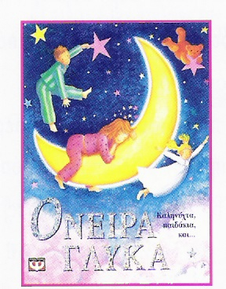
Κοίταξε προσεκτικά το πιο κάτω εξώφυλλο του βιβλίου του Νίκολα Μπάξτερ.
Μάντεψε το περιεχόμενό του. Τι νομίζεις περιέχει; Γράψε τη γνώμη σου. Μετά ρώτησε τη δασκάλα σου να σου πει λίγα λόγια για το βιβλίο…

__________________________________________________________________________________________________________________________________________________________________________________________________________________________________________________________________________________________________________________________________________
Παιχνίδι στις αυλές των Συγγραφέων μας

Να μερικές εκδόσεις βιβλίων!!!
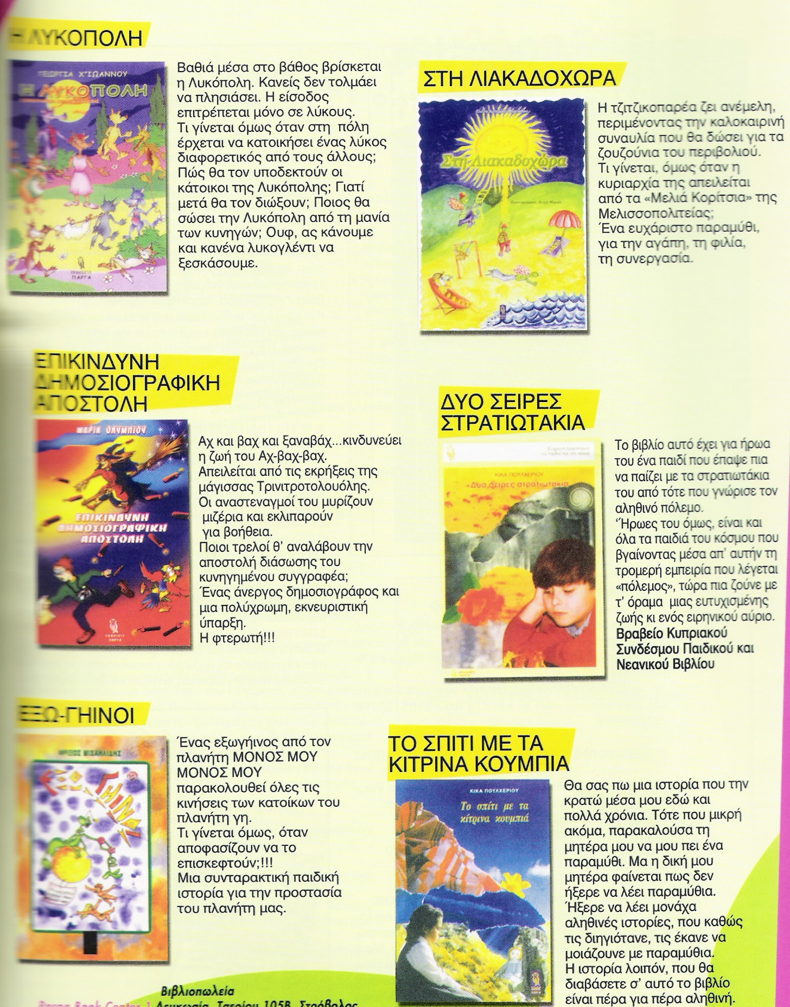

Ποιο από τα πιο πάνω βιβλία θα διάλεγες και γιατί;
________________________________________________________________________________________________________________________________________________________________
Επίσκεψη σε μια Βιβλιοθήκη

Περιγράφω μια βιβλιοθήκη που έχω επισκεφθεί
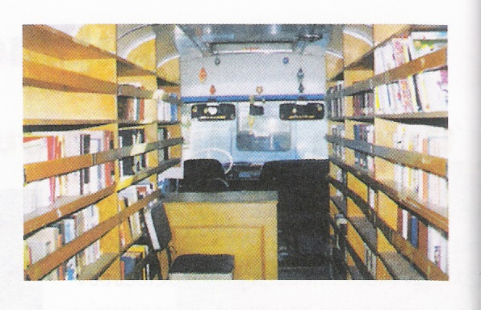

________________________________________________________________________________________________________________________________________________________________________________________________________________________________________________________________________________________________________________________________________________________________________________________________________________________________________________________________________________________________________________________________________________________________________________________________________________________________________________________________________________________________________________________________________________

Να μια γραμμή!

Συνέχισε τη γραμμή και φτιάξε μια ζωγραφιά!

Τώρα με συστατικό τη ΦΑΝΤΑΣΙΑ γράψε μια σύντομη ιστορία για τη ζωγραφιά που έκανες! ________________________________________________________________________________________________________________________________________________________________
________________________________________________________________________________________________________________________________________________________________________________________________________________________________________________________________________________________________________________________________________________________________________________________________________________________________________________________________________________________________________________________________________________________________________________________________________________________________________________________________________________________________________________________________________________________________________________________________________________________________________________________________________________________________________________________________________________________________________________________________________________________________________________________________________________________________________________________

